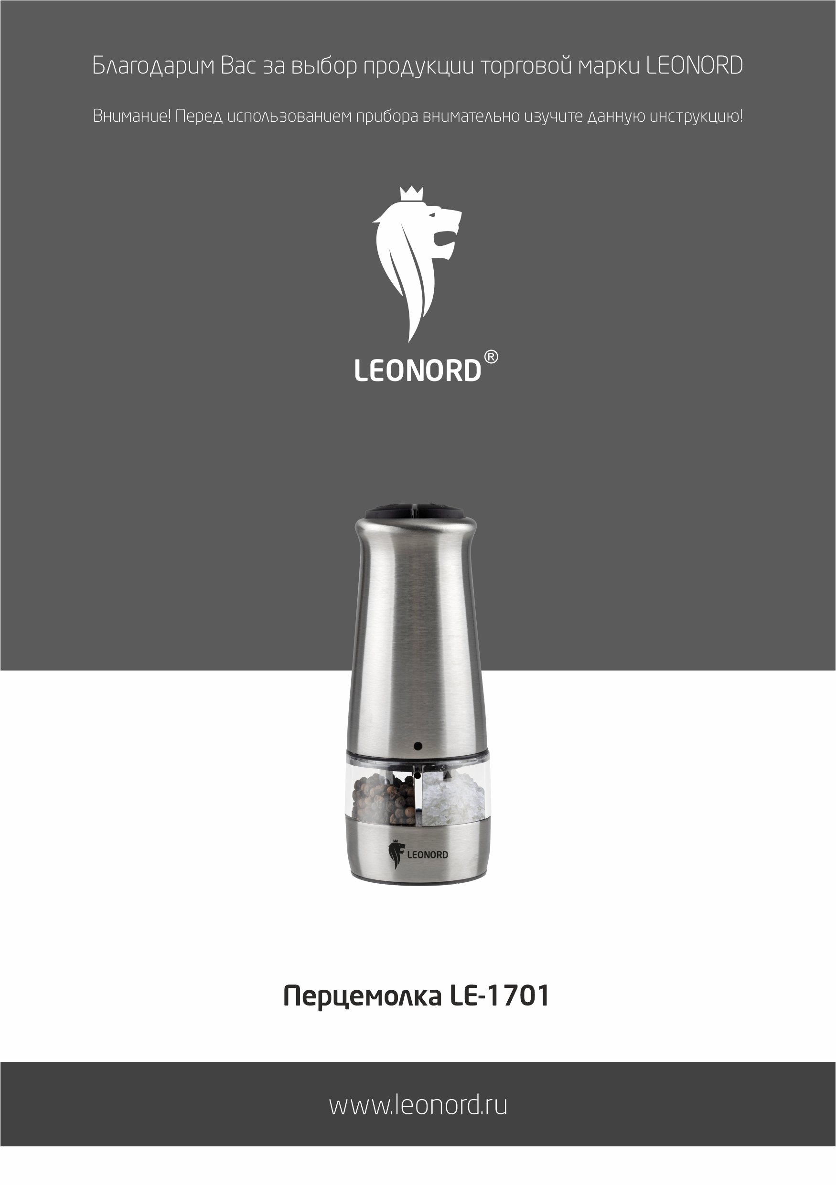
Благодарим Вас за выбор продукции торговой марки LEONORD. Наши изделия разработаны в соответствии с высокими требованиями качества, функциональности и дизайна. Мы верим, что техника LEONORD станет достойным членом вашей семьи и украсит вашу жизнь.

Меры безопасности
Внимательно прочитайте инструкцию перед эксплуатацией прибора. Сохраните её в качестве справочного материала. Обратите внимание на меры безопасности, они помогут Вам избежать поломок и несчастных случаев.
• Используйте прибор только в бытовых целях по его прямому назначению в соответствии с данной инструкцией.
• Прибор не предназначен для промышленного применения.
• Не используйте прибор вне помещений.
• Не погружайте прибор в воду или другие жидкости. Если это случилось, прежде чем пользоваться им дальше, проверьте его работоспособность и безопасность у квалифицированных специалистов.
• В случае если Вы обнаружили, какие-либо неисправности, немедленно обратитесь в сервисный центр. Внимание! Чинить прибор могут только квалифицированные специалисты. Не пытайтесь ремонтировать прибор самостоятельно.
• Никогда не оставляйте прибор без присмотра.
• Прибор работает от батареек. Предохраняйте батарейки от воздействия высоких температур. Извлеките батарейки из изделия, если они разряжены или если изделие долго не используется. Это позволит избежать повреждений в результате вытекания электролита.
ВАЖНО! Батарейки нельзя заряжать, разбирать, бросать в огонь или замыкать.
• Прибор не предназначен для использования лицами (включая детей) с пониженными физическими, психическими или умственными способностями или при отсутствии у них опыта или знаний, если они не находятся под контролем или не проинструктированы об использовании прибора лицом, ответственным за их безопасность. Дети должны находиться под присмотром для недопущения игры с прибором.
• Не нарушайте комплектность прибора, нарушение комплектности может привести к поломке, не попадающей под гарантийные условия.
•При необходимости транспортировки прибора соблюдайте осторожность для сохранения целостности прибора и его функциональных свойств.
• Выполняйте все требования инструкции.
• Производитель и сервисный центр не берут на себя ответственность за поломку прибора в случае его неправильного использования.
ВАЖНО! Прибор предназначен для перемалывания зерен перца или кристаллов соли. Использование не по назначению может привести к поломке прибора.

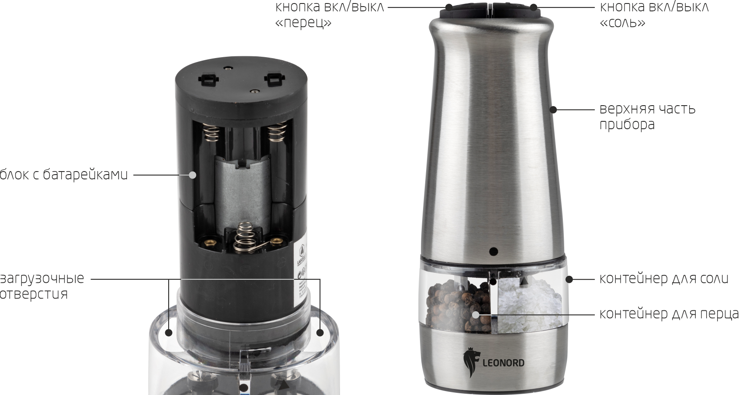
Описание прибора

Работа
Распакуйте прибор.
Поверните влево и снимите верхнюю часть прибора. Установите 6 ААА батареек соблюдая полярность. ВАЖНО! Устанавливайте только новые батарейки. Не используйте одновременно батарейки разных типов, марок или батарейки разной емкости.
Заполните отсеки солью и перцем через загрузочные отверстия. Встряхните прибор для равномерного распределения содержимого. Не заполняйте отсеки больше, чем на три четверти.
Установите верхнюю часть на основание корпуса, совместите стрелку на основании с точкой на верхней части корпуса. Поверните верхнюю часть корпуса вправо до полной фиксации.
Для измельчения соли или перца удерживайте соответствующую кнопку на верхней части корпуса:
P – для помола перца
S – для помола соли
После окончания работы отпустите кнопку – работа остановится.
ВАЖНО! Не включайте пустую перцемолку - это может привести к повреждению мелющего механизма.
Установка степени помола
Установите необходимую Вам степень помола, с помощью винтов регулировки.
Крупный помол: крутите винт регулировки против часовой стрелки
Мелкий помол: крутите винт регулировки по часовой стрелке
Важно: перекрученный винт может привести к поломке прибора, не закручивайте/раскручивайте винт до упора

Очистка и уход
- Протрите поверхность корпуса влажной салфеткой, затем вытрите насухо.
- Не используйте для чистки прибора абразивные вещества.
- Извлеките батарейки из прибора перед тем, как убрать на хранение.
- Храните прибор в сухом прохладном месте, недоступном для детей.
- Запрещается мыть в посудомоечной машине

Хранение и транспортировка
• Храните прибор в сухом проветриваемом помещении.
• Электроприбор в упаковке производителя можно транспортировать всеми видами крытого транспорта в соответствии с правилами перевозки грузов, действующих на данном виде транспорта. При транспортировке должны быть исключены любые возможные удары и перемещения упаковки с электроприбором внутри транспортного средства.

Технические параметры
Питание: 6 батареек типа ААА (1,5В) (не входят в комплект)
Напряжение 9В
Мощность: 9Вт
Срок службы – 5 лет.
Гарантийный срок – 2 года.
Состав (материал): металл, пластмасса.

Дата производства указана на упаковке товара.
Назначение прибора: Прибор предназначен для перемалывания зерен перца или кристаллов соли. Работает от батареек.

По окончании срока службы прибор и упаковочные материалы должны быть утилизированы с наименьшим вредом для окружающей среды, в соответствии с правилами по утилизации отходов в вашем регионе.
В целях улучшения качества продукции, дизайн и спецификация могут быть изменены без предварительного уведомления.
LEONORD постоянно расширяет сеть сервис-центров. Полный перечень сервис-центров LEONORD на территории РФ вы можете узнать по телефону: +7(812) 633-00-00
Реализация прибора осуществляется через торговые точки и магазины согласно законодательству РФ.

Поставщик-импортер и организация, уполномоченная принимать претензии: ООО "ТОП-Импорт". Юридический адрес: Россия, 197348, г. Санкт-Петербург, Коломяжский пр-кт., дом № 10, лит. Э.
Производитель-экспортер: Union Source Co.,Ltd, add. 20f,No.1 Building Ningbo Research Development park, 399 Juxian road, National Hi-tech Zone, Ningbo, China/Юнион Сурс ЛТД, Адрес: 20Ф, Но.1 Билдинг Нинбо Резерч Девелопмент Парк, 399 Цзюйсянь роад, Нэйшнл Хай-Тэк Зоун, Нинбо, Китай. Произведено в Китае.
Товар соответствует требованиям Технических Регламентов Таможенного Союза.

